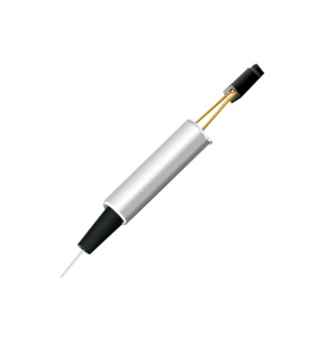
Особенности
Низкий PDL
Высокая надежность
Миниатюрный размер
Низкие вносимые потери
Низкое энергопотребление

Приложения

Система WDM
Оптические приборы
Выравнивание мощности в OFDM
Регулировка усиления и наклона EDFA

Соблюдение требований
ТелкордияGR-1221
Телкордия GR-1073

Технический параметр

Параметры | Единица, единица | HC-Mini MEMS VOA
Тип. |  | Яркий или темный
Длина волны работы | nm | 1290 ~ 1330 или 1525 ~ 1570 или 1570 ~ 1610
диапазон затухания | dB | ≥30 @5V
Время отклика | МС | ≤5
Потеря вставки | dB | ≤ 0.7
Возврат потери | dB | ≥50
уклонение затухания | дБ/В | ≤ 20
ПДЛ | dB | 0,2 @ 0 дБ  0,4 @ 0 ~ 10 дБ  1,0 @ 10 ~ 20 дБ
оптическая мощность | МВт | ≤ 500
приводное напряжение | V | ≤ 6.5
2 ru > Temperatura operasi | ℃ | -20 ~ +85
Температура хранения | ℃ | -40 ~ +85
Размер | mm | Φ3.5×15

Размер (единица: мм)

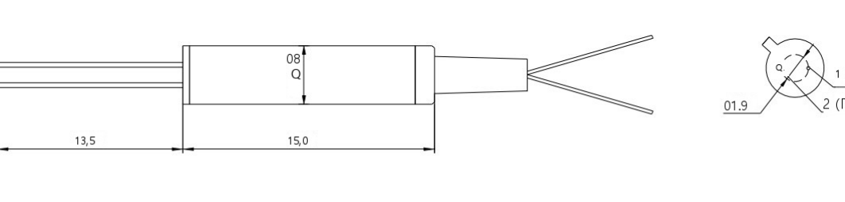

Информация о заказе : HC-MVOA Mini-A-B-C-D-E-F

A | B | C | D | E | F
Тип. | длина волны | диапазон затухания | Размер волокна | Длина волокна | разъемный разъем
B: яркий  D: темный | О:О диапазон C:C диапазон L:L диапазон X: прочее | 25 мин.25 дБ  30: мин.30 дБ  40: мин. 40 дБ  X: Другое | 0,25: Φ0,25 мм  X: другой | 05: 0.5m  10: 1.0m  15: 1.5m  X: Другое | 00: Нет FP:FC/UPC FA:FC/APC SP:SC/UPC SA:SC/APC LP:LC/UPC LA:LC/APC  X: другой

